״אם אלוהים לא משקר״
עמרי גלוזמן בסינגל שני מתוך אלבומו השני
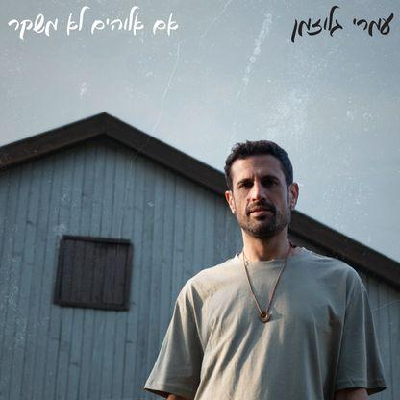
עמרי גלוזמן משחרר את "אם אלוהים לא משקר", סינגל שני מתוך אלבומו השני. השיר נולד בתקופה סוערת, בתחילת המלחמה, כשהמציאות סביבו הרגישה שברירית ותלושה. גלוזמן, שחיפש דרך חדשה לכתיבה, ניסה לצאת מעצמו ולכתוב שיר שאולי בכלל לא יהיה שלו. אך כשהשיר הושמע למפיקו, אבי טולדנו, היה ברור שהוא לא נועד לאף אחד אחר.
"אם אלוהים לא משקר" הוא שיר אקוסטי, אינטימי ומדויק, ששומר על הפשטות שבה נכתב. שילוב הכלים המיוחד – הצ'לו הרגיש של מאיה בלזיצמן, הנבל הצלול של תומר בכור, והגיטרות העוטפות של מיכאל הרשליקביץ' ועמית יצחק – מעניקים לשיר את המרחב שהוא דורש. על הקלידים חתומה דניאל דודי כהן, זוגתו של גלוזמן, ואבי טולדנו עצמו מוסיף קולות רקע עדינים שמשלימים את ההפקה.
עמרי גלוזמן, יוצר, זמר וגיטריסט, מוכר בזכות הכתיבה האישית והמלודית שלו, שמשלבת בין פולק לרוק ישראלי עם נגיעות אלקטרוניות עדינות. אלבומו הראשון זכה לאהדה רבה, וכעת הוא ממשיך לתת לנו מכל הטוב הזה.
"מערכת היחסים שלי עם אלוהים היא פשוטה," אומר גלוזמן, "כל עוד אני בכוונות טובות כלפי עצמי וכלפי הסביבה, אני מאמין שאנחנו באותו ראש. זה הקו המנחה שלי, והשיר הזה הוא חלק מהמסע הזה."

יחסי ציבור: מירב בלומנפלד, מיוזיק פקטורי, 054-6198668

